

**"Мұрағаттық анықтамалар беру" мемлекеттік көрсетілетін қызмет регламентін бекіту туралы" әкімдіктің 2014 жылғы 26 сәуірдегі № 176 қаулысына өзгерістер мен толықтырулар енгізу туралы**

***Күшін жойған***

Қостанай облысы әкімдігінің 2014 жылғы 8 шілдедегі № 323 қаулысы. Қостанай облысының Әділет департаментінде 2014 жылғы 23 шілдеде № 4951 болып тіркелді. Күші жойылды - Қостанай облысы әкімдігінің 2015 жылғы 17 шілдедегі № 307 қаулысымен

      Ескерту. Күші жойылды - Қостанай облысы әкімдігінің 17.07.2015 № 307 қаулысымен (алғашқы ресми жарияланған күнінен кейін күнтізбелік он күн өткен соң қолданысқа енгізіледі).

      "Мемлекеттік көрсетілетін қызметтер туралы" 2013 жылғы 15 сәуірдегі Қазақстан Республикасының Заңына және "Мемлекеттік көрсетілетін қызметтердің стандарттары мен регламенттерін әзірлеу жөніндегі қағиданы бекіту туралы" Қазақстан Республикасы Экономика және бюджеттік жоспарлау министрінің 2013 жылғы 14 тамыздағы № 249 бұйрығына өзгерістер мен толықтыру енгізу туралы" Қазақстан Республикасы Экономика және бюджеттік жоспарлау министрінің 2014 жылғы 12 мамырдағы № 133 бұйрығына сәйкес Қостанай облысының әкімдігі **ҚАУЛЫ ЕТЕДІ:**  
      1. "Мұрағаттық анықтамалар беру" мемлекеттік көрсетілетін қызмет регламентін бекіту туралы" Қостанай облысы әкімдігінің 2014 жылғы 26 сәуірдегі № 176 қаулысына (Нормативтік құқықтық актілерді мемлекеттік тіркеу тізілімінде № 4771 болып тіркелген, 2014 жылғы 18 маусымда "Қостанай таңы" газетінде жарияланған) мынадай өзгерістер мен толықтырулар енгізілсін:  
      көрсетілген қаулымен бекітілген "Мұрағаттық анықтамалар беру" мемлекеттік көрсетілетін қызмет регламентінде:  
      9-тармақтың:  
      4)-тармақшасы жаңа редакцияда жазылсын:  
      "4) ХҚО-ның қызметкері құжаттар топтамасын дайындайды және курьерлік немесе басқа өкілетті байланыс арқылы көрсетілетін қызметті берушіге жолдайды (күнтізбелік 1 (бір) күн);";  
      мынадай мазмұндағы 4-1)-тармақшасымен толықтырылсын:  
      "4-1) көрсетілетін қызметті беруші мұрағаттық анықтамаларды дайындайды және оларды курьерлік немесе басқа да өкілетті байланыс арқылы ХҚО-на тапсырады (күнтізбелік 13 (он үш) күн);";  
      9-тармақтың 1)-тармақшасының үшінші азат жолы жаңа редакцияда жазылсын:  
      "Өтініш дұрыс және толық толтырылса және құжаттар топтамасы толық ұсынылса ХҚО-ның қызметкері өтінішті тіркейді және көрсетілетін қызметті алушыға тиісті құжаттардың қабылданғаны туралы қолхат береді;", орыс тіліндегі мәтін өзгертілмейді;  
      мынадай мазмұндағы 11-тармақпен толықтырылсын:  
      "Мемлекеттік қызмет көрсетудің бизнес-процестерінің анықтамалығы осы Регламентке 4-қосымшада ұсынылған.";  
      осы қаулыға 1-қосымшаға сәйкес 2-қосымша жаңа редакцияда жазылсын;  
      осы қаулыға 2-қосымшаға сәйкес 4-қосымшамен толықтырылсын.  
      2. Осы қаулы алғашқы ресми жарияланған күнінен кейін күнтізбелік он күн өткен соң қолданысқа енгізіледі.

*Қостанай*  
*облысының әкімі                            Н. Садуақасов*

Әкімдіктің           
2014 жылғы 8 шілдедегі    
№ 323 қаулысына 1-қосымша

"Мұрағаттық анықтамалар беру"   
мемлекеттік көрсетілетін қызмет   
регламентіне 2-қосымша

**ХҚО арқылы мемлекеттік қызмет**  
**көрсетуде тартылған ақпараттық жүйелердің**  
**функционалдық өзара іс-қимыл диаграммасы**

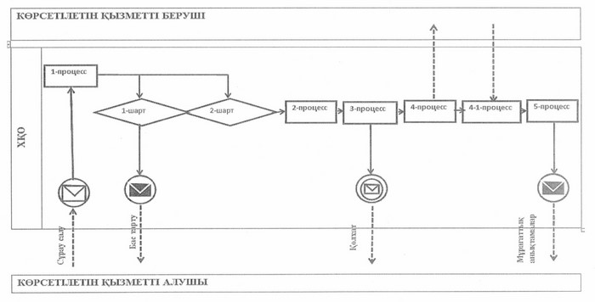

Әкімдіктің           
2014 жылғы 8 шілдедегі    
№ 323 қаулысына 2-қосымша

"Мұрағаттық анықтамалар беру"   
мемлекеттік көрсетілетін қызмет   
регламентіне 4-қосымша

**"Мұрағаттық анықтамалар беру"**  
**мемлекеттік қызмет көрсетудің**  
**бизнес-процестерінің анықтамалығы**

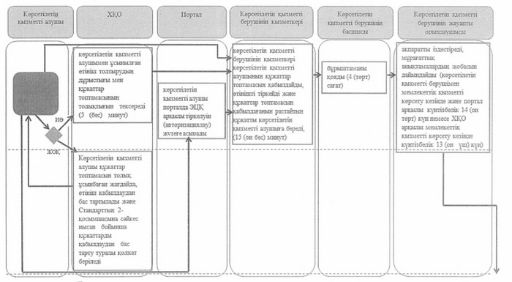

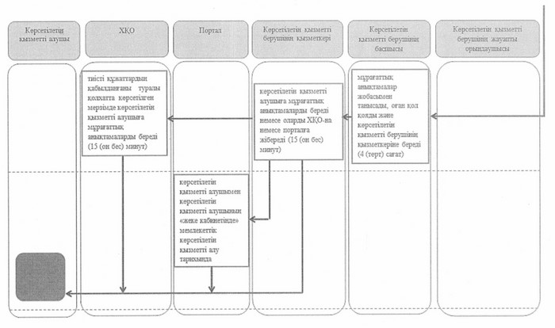

**Шартты белгілер:**

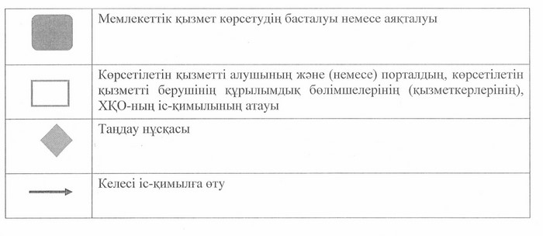

© 2012. Қазақстан Республикасы Әділет министрлігінің «Қазақстан Республикасының Заңнама және құқықтық ақпарат институты» ШЖҚ РМК